県立広島大学人間文化学部国際文化学科
英米社会文化論基礎演習履修学生による
2016年 英語劇公演
The Tempest
『テンペスト』
シェイクスピアの最後にして最高の作品とされるThe Tempestを
県立広島大学の学生が英語で熱演！
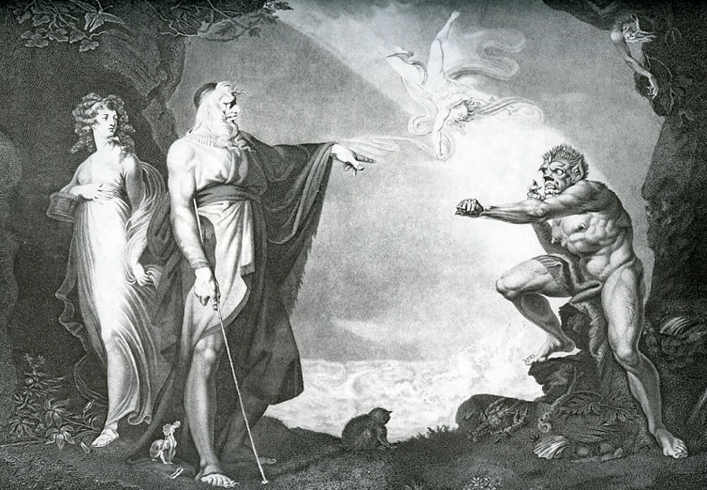
日本語字幕付き
日時：第一回：７月２８日木曜日 １４：４０開演
第二回：７月３０日土曜日 １５：３０開演
場所：県立広島大学・広島キャンパス大講義室（広島市南区宇品東1-1-71）
入場無料 全席自由席
ご来場希望の方はできるだけ事前にご連絡ください：連絡先: yosimoto@pu-hiroshima.ac.jp

